中国铁矿石价格指数（CIOPI）

中国钢铁工业协会 2017年8月2日印发

一、进口铁矿石价格（OPI）
8月2日，直接进口铁矿石62%品位干基粉矿到岸价格为72.69美元/吨（即1.1724美元/吨度），环比每吨下降0.37美元，降幅为0.51%；当月平均价格为72.88美元/吨。
8月2日，现货贸易进口铁矿石62%品位干基粉矿人民币含税价格为605.36元/吨，环比每吨下降6.06元，降幅为0.99%，当月平均价格为608.39元/吨。
8月2日，直接进口铁矿石58%品位干基粉矿到岸价格为61.09美元/吨（即1.0533美元/吨度），环比每吨下降0.13美元，降幅为0.21%；当月平均价格为61.16美元/吨。
8月2日，现货贸易进口铁矿石58%品位干基粉矿人民币含税价格为495.47元/吨，环比每吨下降4.87元，降幅为0.97%，当月平均价格为497.91元/吨。
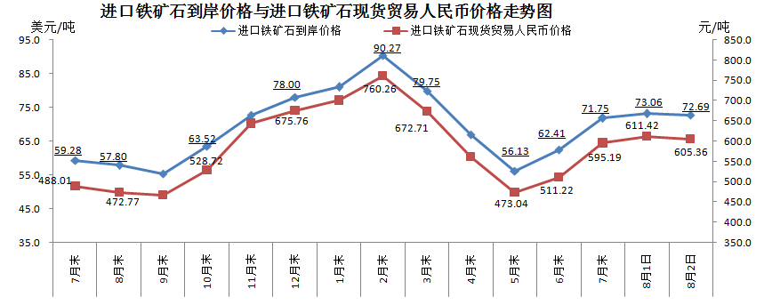
二、国产铁矿石价格
8月2日，国产铁矿石62%品位干基铁精矿含税价格为588.72元/吨，环比每吨上升6.41元，升幅为1.10%；比进口铁矿石低16.64元/吨，降幅为2.75%；当月平均价格为585.52元/吨，比进口铁矿石低22.87元/吨，降幅为3.76%。
8月2日，国产铁矿石65%品位干基铁精矿含税价格为655.06元/吨，环比每吨上升7.46元，升幅为1.15%；当月平均价格为651.33元/吨。
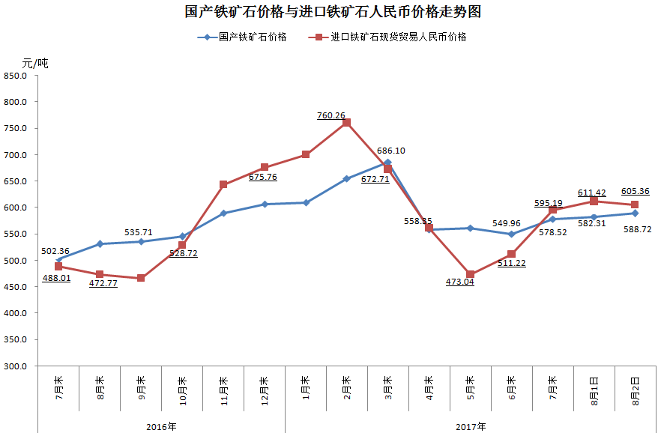
三、中国铁矿石价格指数（CIOPI）
8月2日，中国铁矿石价格指数（CIOPI）263.83点，环比下降0.86点，降幅为0.33%。其中：国产铁矿石价格指数为228.79点，环比上升2.49点，升幅为1.10%；进口铁矿石价格指数为269.12点，环比下降1.37点，降幅为0.51%。
